MATHEMATIQUES : La numération
Dénombrement / écriture - principe cardinal
- principe d’adéquation unique
- écriture des nombres

Compte et écris le cardinal de chaque collection :

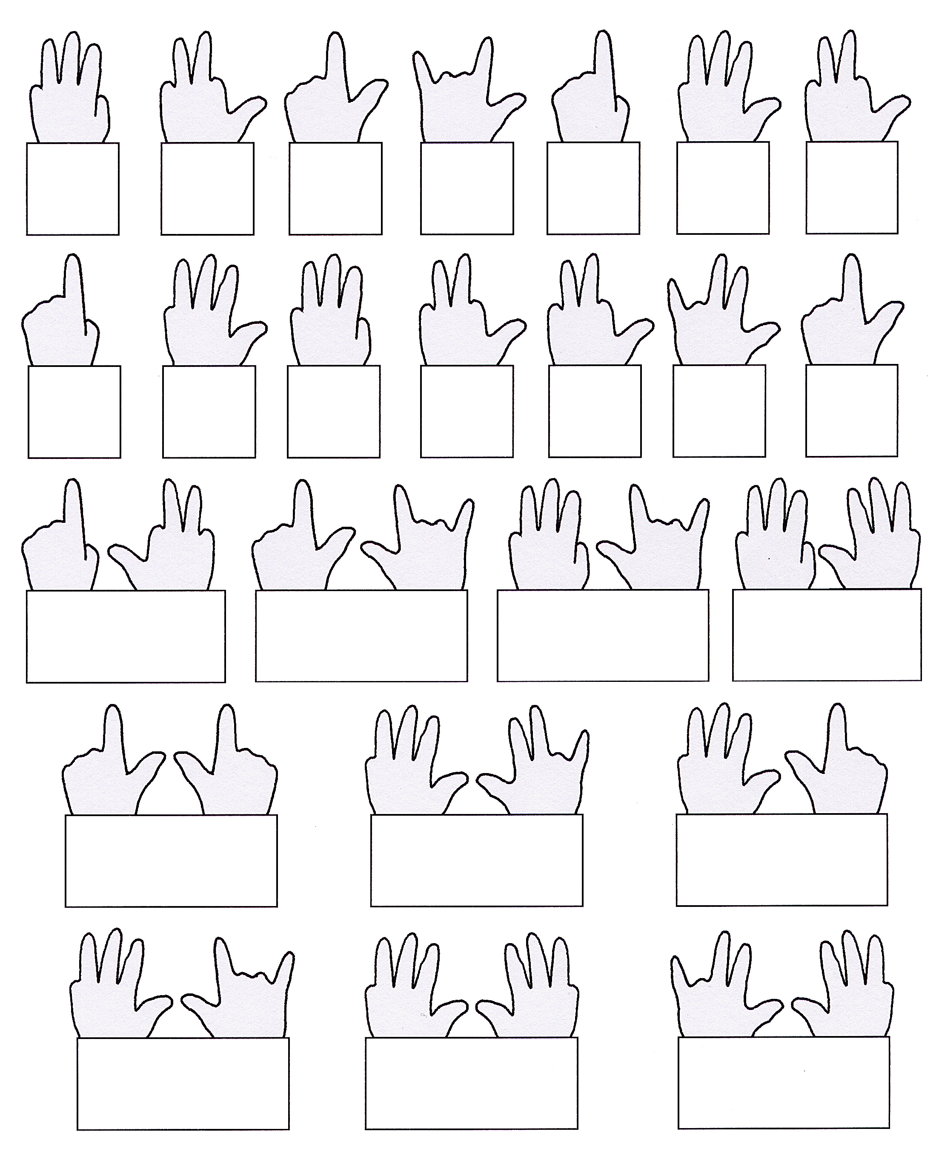

Prénom :………………….

